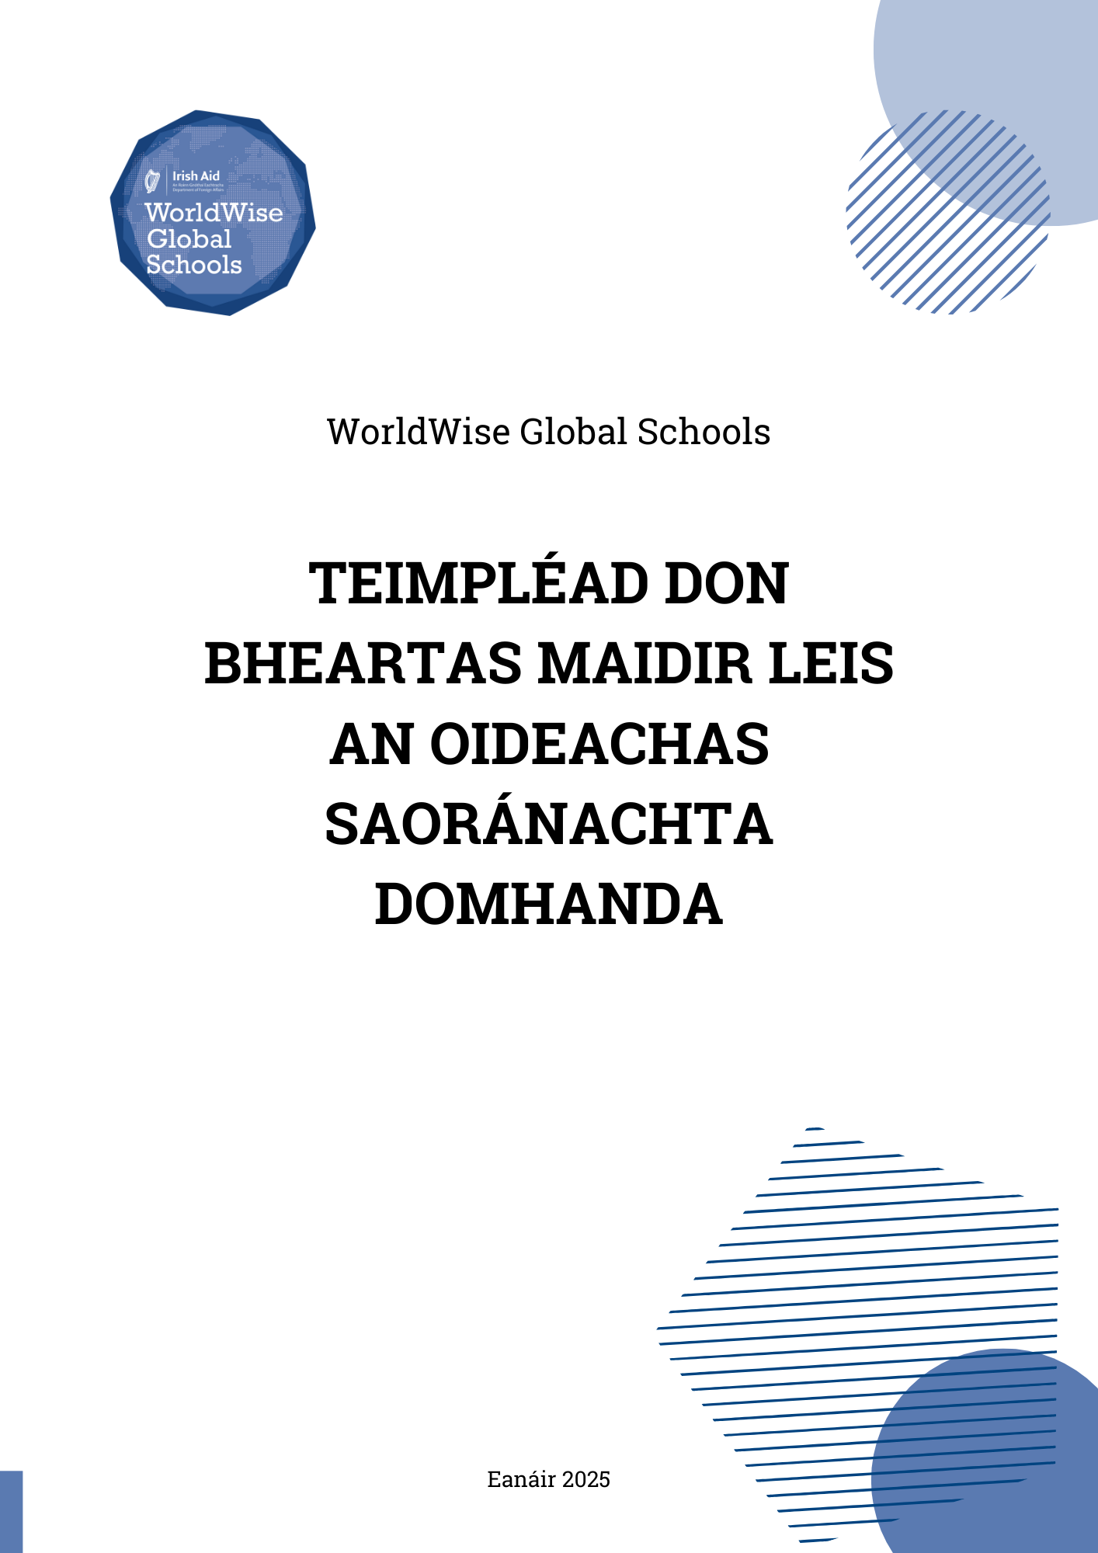

Ráiteas Beartais maidir leis an Oideachas Saoránachta Domhanda: Treoracha

Tá an teimpléad seo i gcomhair an Ráitis Beartais maidir leis an Oideachas Saoránachta Domhanda (OSD) á chur ar fáil mar threoir chun cabhrú leat do Ráiteas Beartais féin a ullmhú, agus chuige sin amháin.
Is ar iar-bhunscoileanna príomhshrutha atá sé dírithe den chuid is mó. Ná bíodh drogall ar bith ort cur leis na ráitis, iad a chur in eagar, iad a leasú nó iad a scriosadh chun iad a chur in oiriúint do d’ionad oideachais féin. Más mian leat é a chur in oiriúint d’ionad eile, déan na hathruithe ábhartha, nó téigh i dteagmháil le WorldWise Global Schools chun cabhair a lorg.
Is treoirthéacs é an téacs gorm go léir agus is féidir é a scriosadh. Tá ainm do scoile féin le cur in ionad an téacs atá aibhsithe. Is hipearnasc é an téacs trom a bhfuil líne faoi.
Ba chóir dréacht an ábhair don Ráiteas Beartais maidir leis an OSD a réiteach i gcomhar le pobal na scoile ar fad, agus ba chóir tuairim na ndaoine óga a chur san áireamh ann.

Is bonn eolais iad seo a leanas don teimpléad seo:
- WWGS, an clár náisiúnta atá ag Cúnamh Éireann d’iar-bhunscoileanna maidir leis an OSD.
- Straitéis Oideachais Saoránachta Domhanda Chúnamh Éireann 2021-2025.
- Oideachas don Fhorbairt Inbhuanaithe go dtí 2030: Straitéis Náisiúnta na hÉireann ar Oideachas don Fhorbairt Inbhuanaithe.
- Céim: Caighdeáin d'Oideachas Tosaigh Múinteoirí, ó Chomhairle Múinteoireachta na hÉireann, ina bhfuil OSD ina ghné lárnach de gach clár oiliúna tosaigh múinteoirí.
- Spriocanna Forbartha Inbhuanaithe (SFInna) na Náisiún Aontaithe, go háirithe Sprioc 4.7, ina sainaithnítear OSD mar chur chuige oideachais a thacaíonn le forbairt oideachais chuimsithigh, chothrom, ar ardchaighdeán chun dul chun cinn a dhéanamh maidir le domhan níos cothroime agus níos inbhuanaithe a bhaint amach.

Is é WWGS an clár Oideachais Saoránachta Domhanda (OSD) a chuirtear i láthair in iar-bhunscoileanna na hÉireann. Is é is aidhm dó cur le caighdeán agus éifeachtacht OSD san earnáil iar-bhunscoile, agus cur leis an bhfáil atá air agus leis an líon iar-bhunscoileanna ina chuirtear i láthair é.
Cuireann WWGS réimse cuimsitheach tacaíochtaí ar fáil d’fhoghlaimeoirí agus d’oideoirí. Ina measc siúd tá deontais, oiliúint, imeachtaí, acmhainní, agus tacaíocht phearsantaithe ónár bhfoireann.
[cuir isteach ainm agus lógó na scoile]

Ráiteas Beartais maidir leis an Oideachas Saoránachta Domhanda

Cuspóir
Is é cuspóir an Ráitis Beartais seo maidir le hOideachas Saoránachta Domhanda (OSD) achoimre a thabhairt ar conas a ghlacann an scoil ar fad cur chuige i leith OSD agus conas a thacaíonn sí leis.
Tá an tOideachas Saoránachta Domhanda bunaithe ar cheartas sóisialta, agus cuireann sé ar a gcumas d’fhoghlaimeoirí agus d’oideoirí smaoineamh go criticiúil agus machnamh a dhéanamh, cur i gcoinne córais agus struchtúir dhomhanda éagóracha agus féachaint ar an ról atá againn iontu, agus gníomh fiúntach a dhéanamh ar mhaithe le hathrú.

Scóip
Tá an tOideachas Saoránachta Domhanda ríthábhachtach chun domhan níos cuimsithí, níos cothroime agus níos inbhuanaithe a bhaint amach. Is é is aidhm dó muintearas idir daoine a chothú agus a chur ar ár gcumas dúinn a bheith inár saoránaigh dhomhanda ghníomhacha, rannpháirteacha.
I dtaca leis na haidhmeanna sin, baineann OSD le gach foghlaimeoir, oideoir, ceannaire, agus fostaí sa scoil. Ba chóir do thuismitheoirí agus do chaomhnóirí an Ráiteas Beartais OSD léamh, agus é a chur chun cinn más féidir. Cinnteoidh an Bord Bainistíochta go mbeidh cinntí a dhéantar maidir le gníomhartha agus gníomhaíochtaí ár scoileanna ag teacht leis an Ráiteas OSD.
Aidhmeanna an Oideachais Saoránachta Domhanda
Tá ár n-aidhmeanna maidir leis an Oideachas Saoránachta Domhanda i Scoil X bunaithe ar Threoirphrionsabail WorldWise Global Schools do OSD agus is bonn eolais iad na treoirlínte sin dúinn. Baineann na 5 Threoirphrionsabal do OSD le gníomhartha agus gníomhaíochtaí curaclaim agus seach-churaclaim don scoil ar fad, chomh maith le réimsí ceannaireachta agus beartais.

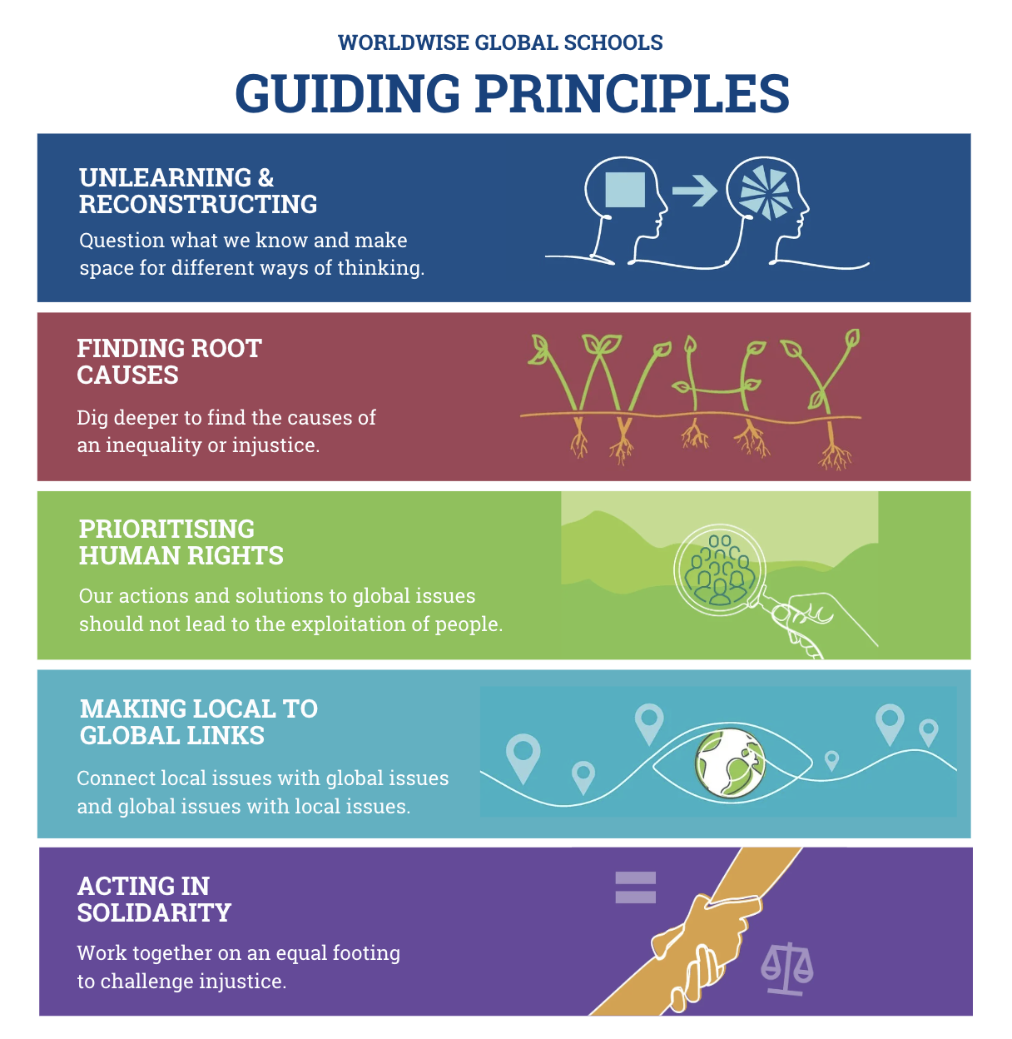

Image Text
WorldWise Global Schools
TREOIRPHRIONSABAIL
DÍFHOGHLAIM AGUS ATÓGÁIL
An méid atá ar eolas againn a cheistiú agus meon oscailte a choimeád.
BUNCHÚISEANNA A AIMSIÚ
Cúiseanna na héagothroime nó na héagóra a fhiosrú.
TÚS ÁITE DO CHEARTA AN DUINE
Níor cheart go mbeadh dúshaothrú daoine ina thoradh ar ár ngníomhartha agus ár réitigh ar cheisteanna domhanda.
NAISC A DHÉANAMH IDIR AN GHNÉ ÁITIÚIL AGUS AN GHNÉ DHOMHANDA
Nasc a dhéanamh idir ceisteanna áitiúla agus ceisteanna domhanda, agus a mhalairt.
GNÍOMHÚ I nDLÚTHPHÁIRTÍOCHT
A bheith ag obair le chéile ar comhchéim chun cur in aghaidh na héagóra.

Aidhmeanna don Oideachas Saoránachta Domhanda i Scoil X:
Nuair is féidir, ba cheart an gaol idir misean agus luachanna na scoile, agus an tOideachas Saoránachta Domhanda a chur in iúl anseo. Mar shampla, má leagtar béim sa ráiteas misin ar choincheapa cosúil le comhionannas, ceartas, agus/nó saoránacht, is féidir iad sin a nascadh le haidhmeanna an Oideachais Saoránachta Domhanda. Le haghaidh tuilleadh eolais faoi na haidhmeanna atá le OSD, féach an tAguisín ag deireadh an doiciméid seo.
Sna rannáin seo a leanas, scrios aon ráitis nach mbaineann le do scoil, agus cuir leis na cinn atá ábhartha.

- Fiosrú criticiúil, machnamh domhain agus foghlaim chomhroinnte a chothú chun castacht na héagóra agus an neamhionannais a thuiscint.
- Modhanna teagaisc agus foghlama gníomhacha, rannpháirteacha a úsáid chun cur le saibhreas na foghlama agus scileanna an Oideachais Saoránachta Domhanda a chothú, an smaointeoireacht chriticiúil mar shampla.
- Tacú le foghlaimeoirí chun feasacht a spreagadh maidir le ceisteanna ceartais dhomhanda agus gníomhú ar son athrú fiúntach.
- Tacú le foghlaimeoirí chun labhairt amach agus a bheith ina saoránaigh dhomhanda ghníomhacha i bpobail áitiúla agus i bpobail dhomhanda.
- A bheith ag obair as lámha a chéile ar théamaí a bhaineann le ceisteanna ceartais dhomhanda ar fud na scoile agus, nuair is féidir é, comhoibriú leis an bpobal áitiúil agus an pobal domhanda chomh maith.

OSD i nGníomhaíochtaí Teagaisc agus Foghlama
Aithnímid go dtagann an tOideachas Saoránachta Domhanda le Prionsabail na Sraithe Sóisearaí agus na Sraithe Sinsearaí; go dtacaíonn OSD le forbairt Phríomhscileanna na Sraithe Sóisearaí, agus le forbairt Phríomhinniúlachtaí na Sraithe Sinsearaí, agus go gcuidíonn OSD le Ráitis Foghlama sa tSraith Shóisearach agus le Fís na Sraithe Sinsearaí Athfhorbartha a bhaint amach. (Le haghaidh tuilleadh eolais faoi OSD agus an curaclam Iar-bhunscoile, agus OSD in ionaid Ógtheagmháil, féach Oideachas ar mhaithe le Domhan Stuama: Treoir WorldWise Global Schools maidir leis an Oideachas Saoránachta Domhanda sna hIar-bhunscoileanna).

Aithnímid ‘nach gá obair bhreise a dhéanamh chun bheith ag gabháil do OSD’ (WWGS, 2024), agus aithnímid go bhfuil OSD san áireamh cheana sna curaclaim náisiúnta atá ag an gComhairle Náisiúnta Curaclaim agus Measúnachta (CNCM). Déanaimid iarracht na naisc agus na cosúlachtaí atá ann cheana a aimsiú agus iad sin a leabú sa phleanáil curaclaim, sa mhúineadh agus san fhoghlaim.

Cuirimid béim ar chur chuige comhoibríoch, atá bunaithe ar théamaí éagsúla, chun ceisteanna ceartais dhomhanda a fhiosrú, agus aithnímid an fiúntas a bhaineann le cur chuige traschuraclaim agus leis an bpiarfhoghlaim.

Bainimid úsáid as modhanna teagaisc agus foghlama gníomhacha, rannpháirteacha chun cur ar a gcumas d’fhoghlaimeoirí ról gníomhach a ghlacadh ina bhfoghlaim féin, ina rannpháirtíocht féin agus ina ngníomhartha féin mar shaoránaigh dhomhanda. Déanaimid ár ndícheall a bheith ar an eolas faoi mhodhanna teagaisc agus foghlama OSD trí fhéachaint go rialta ar leathanach gréasáin WorldWise Global Schools.

Ag teacht le cearta leanaí faoi Airteagal 12 de Choinbhinsiún na Náisiún Aontaithe um Chearta an Linbh (UNCRC), tá sé ina aidhm againn guth agus rannpháirtíocht na ndaoine óga a chur chun cinn agus OSD á phleanáil, á theagasc agus á mhúineadh againn.

OSD sa Scoil Uile
Leanaimid dea-chleachtas an Oideachais Saoránachta Domhanda agus tá sé ina aidhm againn OSD a chur i bhfeidhm ar fud na scoile ar fad agus sa phobal i gcoitinne, trí ghníomhaíochtaí agus gníomhartha curaclaim agus seach-churaclaim OSD.
Tuigimid go gcuideoidh cur chuige sa scoil uile le fiosrú níos cuimsithí, níos criticiúla agus níos doimhne a dhéanamh ar cheisteanna ceartais dhomhanda. Freisin, cuirfidh sé lenár n-iarrachtaí feasacht a spreagadh maidir le ceisteanna ceartais dhomhanda agus tacú le foghlaimeoirí ionas gur féidir leo gníomh a dhéanamh.
Mar chuid de chur chuige sa scoil uile i leith OSD, tabharfaimid tús áite d’imeachtaí, gníomhaíochtaí agus/nó turais OSD a scafláil tríd an teagasc agus tríd an bhfoghlaim. Trí scafláil a dhéanamh, is féidir téamaí ceartais dhomhanda a fhiosrú ar fud na scoile le gníomhaíochtaí curaclaim, traschuraclaim agus seach-churaclaim. Déanfar an scafláil sin sna seomraí ranga, sna tionóil, le piarfhoghlaim, i gceardlanna, ag ócáidí ceiliúrtha, ar na meáin (shóisialta), ag taispeántais scoile, sna nuachtlitreacha scoile, agus i gcláir iar-bhunscoile cosúil leis an díospóireacht. Cuir in eagar/leasaigh é seo chun go mbeidh sé ábhartha don scafláil i do scoil féin.
Chun tacú lenár scafláil, bainfimid an-úsáid as Treoir WorldWise Global Schools maidir le hImeachtaí, Gníomhaíochtaí agus Turais a Scafláil ina leantar cúig Threoirphrionsabal WorldWise Global Schools i leith OSD agus ina bhféachtar chuige go ndéanann na rannpháirtithe dul chun cinn gníomhach i dtaobh tuiscint dhomhain, chriticiúil a bheith acu ar cheisteanna ceartais dhomhanda.
Chomh maith leis sin, féachfaimid ar Threoir WorldWise Global Schools maidir le Cumarsáid Eiticiúil lena chinntiú go léirítear luachanna ceartais dhomhanda maidir le comhionannas, dlúthpháirtíocht agus foghlaim chomhroinnte inár gcumarsáid ar líne agus as líne.

Agus muid ag glacadh cur chuige sa scoil uile i leith OSD, bainfimid úsáid as Pas Domhanda WWGS, ar creat é atá creidiúnaithe ag an Aontas Eorpach chun OSD a chomhtháthú i ngach gné de shaol na scoile. Úsáidfimid Creat an Phas Dhomhanda chun tacú le pleanáil éifeachtach OSD sa scoil uile agus chun an phleanáil sin a neartú, agus mar uirlis mhachnaimh OSD.

OSD agus Ceisteanna Reatha nó Ceisteanna Conspóideacha
Mar chuid dár gcur chuige i leith OSD i Scoil X, tacaímid lenár n-oideoirí agus lenár bhfoghlaimeoirí agus iad ag breathnú ar cheisteanna reatha agus ceisteanna conspóideacha a d'fhéadfadh teacht chun cinn i seomraí ranga nó i bpobal na scoile i gcoitinne. Tuigimid go mairimid i ndomhan casta atá ag síorathrú, agus tuigimid go mbíonn ceisteanna reatha agus ceisteanna conspóideacha casta freisin, agus go dtagann athrú orthu. Is minic a bhíonn daoine corraithe acu, agus d’fhéadfadh mífhaisnéis, bréagaisnéis agus cluainfhaisnéis a bheith i gceist leo. I measc na gceisteanna reatha agus na gceisteanna conspóideacha tá (cuir in eagar/leasaigh iad ionas go mbeidh siad ábhartha do bhur gcomhthéacs féin) an ghéarchéim aeráide, imní faoin gcomhshaol, tuairimí na heite deise, an ciníochas, cogadh agus coimhlint, an t-aonrú sóisialta, tionchairí ar líne, agus go leor eile.
Aithnímid go bhfuil sé ríthábhachtach timpeallacht a chothú ina bhfuil muinín againn as a chéile agus ceisteanna conspóideacha á bplé. Táimid meáite ar chaidrimh a chothú ina léirítear tacaíocht agus meas, i spásanna sábháilte, ionchuimsitheacha, áit ar féidir linn dífhoghlaim agus atógáil a dhéanamh maidir lenár dtuiscint ar cheisteanna reatha nó ceisteanna conspóideacha. Tá meas againn ar dhearcthaí éagsúla, agus braithimid ar fhoinsí faisnéise iontaofa, dearbhaithe agus na ceisteanna sin á bhfiosrú againn.

OSD agus Litearthacht Chriticiúil sna Meáin
I ré seo an domhandaithe agus an digitithe, scaiptear níos mó eolais agus tá níos mó modhanna agus spásanna cumarsáide ag teacht chun cinn. Aithnímid na féidearthachtaí agus na contúirtí do dhaoine óga sa chomhthéacs sin, go háirithe agus an mhífhaisnéis, an bhréagaisnéis, an fhuathchaint agus an foréigean ar líne ag éirí níos forleithne. Aithnímid go dteastaíonn scileanna criticiúla litearthachta sna meáin chun faisnéis agus eolas a fháil, chun dul i ngleic go criticiúil leo agus chun iad a roinnt ar líne, agus ardáin na meán sóisialta san áireamh (UNESCO, 2024). Measaimid go bhfuil an t-oideachas ginearálta, agus an t-oideachas saoránachta domhanda go háirithe, ríthábhachtach chun cabhrú le foghlaimeoirí scileanna agus inniúlachtaí a chothú maidir le litearthacht chriticiúil sna meáin. Aithnímid deiseanna chun litearthacht chriticiúil i leith na meán a leabú i réimsí curaclaim, i gcur chuige teagaisc agus inár gcumarsáid ar fud na scoile. Úsáidimid acmhainní agus ábhair OSD atá cothrom le dáta agus ábhartha chun bonn eolais a chur faoin gcur chuige atá againn i leith litearthacht chriticiúil sna meáin.

Tacaíochtaí agus Acmhainní OSD
Tá ár scoil comhcheangailte le WorldWise Global Schools, agus baintear leas as na tacaíochtaí agus na hacmhainní atá ar fáil dúinn ar chlár WWGS. Ina measc siúd tá Oifigeach Oideachais réigiúnach atá leagtha amach dúinn ag WWGS agus seisiúin oiliúna, ceardlanna agus imeachtaí rialta de chuid WWGS a thacaíonn lenár bhforbairt ghairmiúil agus lenár gcuid oibre OSD.
Tabharfar gach tacaíocht riachtanach chuí do mhúinteoirí a bhfuil cúram OSD orthu, d'oideoirí aonair agus do ranna ábhair chun freastal ar sheisiúin oiliúna agus/nó ceardlanna don Fhorbairt Ghairmiúil Leanúnach chun tacú lena gcuid oibre OSD.
Is bonn eolais dúinn iad acmhainní WorldWise Global Schools, ina bhfuil acmhainní a bhaineann le hábhair ar leith agus acmhainní atá nasctha leis an gcuraclam. Ullmhaíodh iad chun cabhrú le múineadh agus foghlaim OSD in ábhair iar-bhunscoile éagsúla. Bainimid úsáid as ábhair agus acmhainní oideachais éagsúla náisiúnta agus idirnáisiúnta freisin chun tacú lenár gcuid oibre maidir leis an OSD. Déanaimid ár ndícheall a bheith cothrom le dáta maidir leis na hacmhainní agus na hábhair a úsáidimid trí eolas a fháil ó WWGS, developmenteducation.ie, agus Irish Development Education Association (IDEA) scrios an téacs nó cuir leis anseo chun eagraíochtaí neamhrialtasacha, cláir nó soláthraithe ábhartha a chur san áireamh.
Coinnímid na hacmhainní agus na hábhair don Oideachas Saoránachta Domhanda i mboscaí ar leith de réir topaice/téama/ábhair le haghaidh gach aonaid oibre agus stórálaimid ár n-ábhair OSD sa spás ábhartha ar líne freisin. Cuir in eagar é seo ionas go mbeidh sé ábhartha don phróiseas i do scoil féin.
Más gá, nó más ábhartha, déanaimid teagmháil le héascaitheoirí OSD agus/nó le soláthraithe ó eagraíochtaí neamhrialtasacha chun tacú lenár gcuid oibre OSD agus í a neartú. Sa chás sin, bainimid leas as Painéal Éascaitheoirí WorldWise Global Schools , atá ceadaithe ag WWGS agus a chuireann ceardlanna OSD ar bun sna hiar-bhunscoileanna.
Úsáideann ár scoil córas an Phas Dhomhanda WWGS chun an dul chun cinn maidir leis an OSD a thaifeadadh agus a thomhas. Gach bliain tá sé i gceist againn an obair OSD a dhéanaimid a thaifeadadh agus féinmheasúnú a dhéanamh uirthi, agus samplaí a thabhairt de ghníomhaíochtaí, pleanáil, teagasc agus foghlaim OSD ar fud na scoile. Déanfaidh WWGS athbhreithniú ar an bhféinmheasúnú sin agus cinnfidh siad leibhéal an Phas Dhomhanda.

Monatóireacht agus Athbhreithniú
I gcomhréir leis an gcur chuige sa scoil uile i leith an Oideachais Saoránachta Domhanda, is í an fhoireann iomlán ceannairí, oideoirí agus foghlaimeoirí i Scoil X atá freagrach as pleanáil, comhordú agus athbhreithniú OSD. Mar sin féin, glacfaidh an múinteoir atá i bhfeighil OSD ar an leibhéal straitéiseach, (is féidir ainm an mhúinteora a chur anseo) , an phríomhfhreagracht as monatóireacht agus athbhreithniú a dhéanamh ar obair OSD sa scoil, agus tabharfar an tacaíocht riachtanach chuí go léir don mhúinteoir sin.
Úsáidimid Uirlis Mhachnaimh WorldWise Global Schools mar chuid de chur chuige monatóireachta agus measúnaithe comhaontaithe na scoile chun monatóireacht agus meastóireacht a dhéanamh ar an gcaoi a múintear OSD sa scoil.
Aithnímid fiúntas an mhachnaimh chun foghlaim a threisiú, chun smaointeoireacht chriticiúil a spreagadh agus chun bonn eolais a chur faoi phleanáil OSD. Chun cabhrú linn machnamh a dhéanamh, féachaimid ar cheisteanna WWGS d’oideoirí agus d’fhoghlaimeoirí, atá ar fáil in Oideachas ar mhaithe le Domhan Stuama: Treoir WorldWise Global Schools maidir leis an Oideachas Saoránachta Domhanda sna hIar-bhunscoileanna.

Cuireadh an Ráiteas seo i bhfeidhm ar an [cuir isteach an dáta].
Lena chinntiú go ndéanfaidh an scoil sáriarracht feabhas a chur ar a cuid oibre maidir leis an Oideachas Saoránachta Domhanda, déanfar athbhreithniú ar an Ráiteas uair sa bhliain/gach 2 bhliain, mar shampla.

Sínithe:

Dáta:

Aguisín: Aidhmeanna an Oideachais Saoránachta Domhanda

Sainmhíniú Chúnamh Éireann ar an Oideachas Saoránachta Domhanda:
Is próiseas oideachais ar feadh an tsaoil é an tOideachas Saoránachta Domhanda, a bhfuil sé mar aidhm aige tuiscint agus feasacht phoiblí a mhéadú faoin domhan idirspleách, éagothrom ina gcónaímid, domhan atá ag athrú go tapa.
Trí dhúshlán a thabhairt do steiréitíopaí agus trí smaointeoireacht neamhspleách a spreagadh, cabhraíonn OSD le daoine chun fiosrúchán criticiúil a dhéanamh ar an tslí a bhfuil fadhbanna maidir le ceartas domhanda ceangailte lena ngnáthshaol, agus conas gur féidir leo domhan níos fearr a thógáil.

Foinse: Cúnamh Éireann (2021). Straitéis Oideachais um Shaoránacht Dhomhanda Chúnamh Éireann 2021-2025, Cúnamh Éireann, Baile Átha Cliath.

Sainmhíniú UNESCO ar an Oideachas Saoránachta Domhanda:
“Is é príomhaidhm an Oideachais Saoránachta Domhanda (OSD) meas a chothú ar chách, muintearas a spreagadh ar domhan, agus cabhrú le foghlaimeoirí a bheith ina saoránaigh dhomhanda freagracha, gníomhacha. Le OSD, dírítear ar chuidiú le foghlaimeoirí róil ghníomhacha a ghlacadh chun dul i ngleic le dúshláin dhomhanda agus iad a shárú, agus é ina chuspóir acu a bheith ina rannpháirtithe réamhghníomhacha i ndomhan atá níos síochánta, níos ionchuimsithí agus níos sábháilte, agus ina bhfuil na daoine níos tuisceanaí de chéile.
Cuidíonn an t-oideachas saoránachta domhanda le daoine óga na buninniúlachtaí a fhorbairt chun páirt ghníomhach a ghlacadh sa domhan, ionas go mbeidh an saol níos cothroime agus níos inbhuanaithe. Is cineál foghlama sibhialta é ina mbíonn scoláirí ina rannpháirtithe gníomhacha i dtionscadail ina ndírítear ar cheisteanna domhanda a bhaineann le cúrsaí sóisialta, polaitiúla, eacnamaíocha nó comhshaoil”.

Foinse: United Nations: Global Citizenship Education, Academic Impact Report 2024 (leagan Béarla)

I gcomhair tuilleadh eolais faoi shainmhínithe ar OSD agus faoi bhealaí ina gcuirtear síos air féach:
- Andreotti, V (2006) 'Soft versus critical global citizenship education', Policy and Practice: A Development Education Review, Iml. 3, Fómhar, lgh. 40-51.
https://www.developmenteducationreview.com/issue/issue-3/soft-versus-critical-global-citizenship-education
- Andreotti, V (2006) 'Soft versus critical global citizenship education'. Póstaer
https://drive.google.com/file/d/145kxU9mVVwEgvH2Jnus9zRaOzehVBj-d/view?usp=sharing
- O’Flaherty, J., McCormack, O., Lenihan, R., & Young, A. M. (2024). Critical reflection and global citizenship education: exploring the views and experiences of teacher educators. Reflective Practice, 1–19. https://doi.org/10.1080/14623943.2024.2421598
- O’Toole, V., & O’Flaherty, J. (2022). The role of emotion in higher education: exploring global citizenship education. Irish Educational Studies, 43(4), 645–663. https://doi.org/10.1080/03323315.2022.2135565
- Pashby, K., da Costa, M., Stein, S., & Andreotti, V. (2020). A meta-review of typologies of global citizenship education. Comparative Education, 56(2), 144–164. https://doi.org/10.1080/03050068.2020.1723352
- UNESCO (2015) Global Citizenship Education: Topics and Objectives.
- UNESCO (2017)The ABC’s of Global Citizenship Education.
- UNESCO (2024) – What you need to know about GCE.

Leabhair faoi OSD a bhaineann le Comhthéacs na hÉireann
- Curious Teachers, Critical Classrooms (2023) arna chur in eagar ag B. Golden – le híoslódáil saor in aisce trí Thionscadal Dice.
- Global Education in Ireland: Critical Histories and Future Directions' (2024) arna chur in eagar ag E. Dillon, N. Gaynor, G. McCann agus S. McCloskey –le híoslódáil saor in aisce trí Bloomsbury Collections.
- A Teacher’s Handbook on Global Citizenship Education in the Post-primary Classroom le S. Hoy, G. O’Brien agus S. O’Brien (2024), ar fáil ó Oak Tree Press.

